东南大学职称评审系统

操
作
手
册

版权声明和保密须知
本文件中出现的任何文字叙述、文档格式、插图、照片、方法、过程等内容，除另有特别注明，版权均属江苏金智教育信息股份有限公司所有，受到有关产权及版权法保护。任何单位和个人未经江苏金智教育信息股份有限公司的书面授权许可，不得复制或引用本文件的任何片断，无论通过电子形式或非电子形式。
Copyright © 2019 江苏金智教育信息股份有限公司 版权所有

登陆途径
登陆途径一：
（1）打开浏览器，进入东南大学官网（www.seu.edu.cn），在右侧菜单栏处，找到“校园信息门户”，点击进入，如下图。
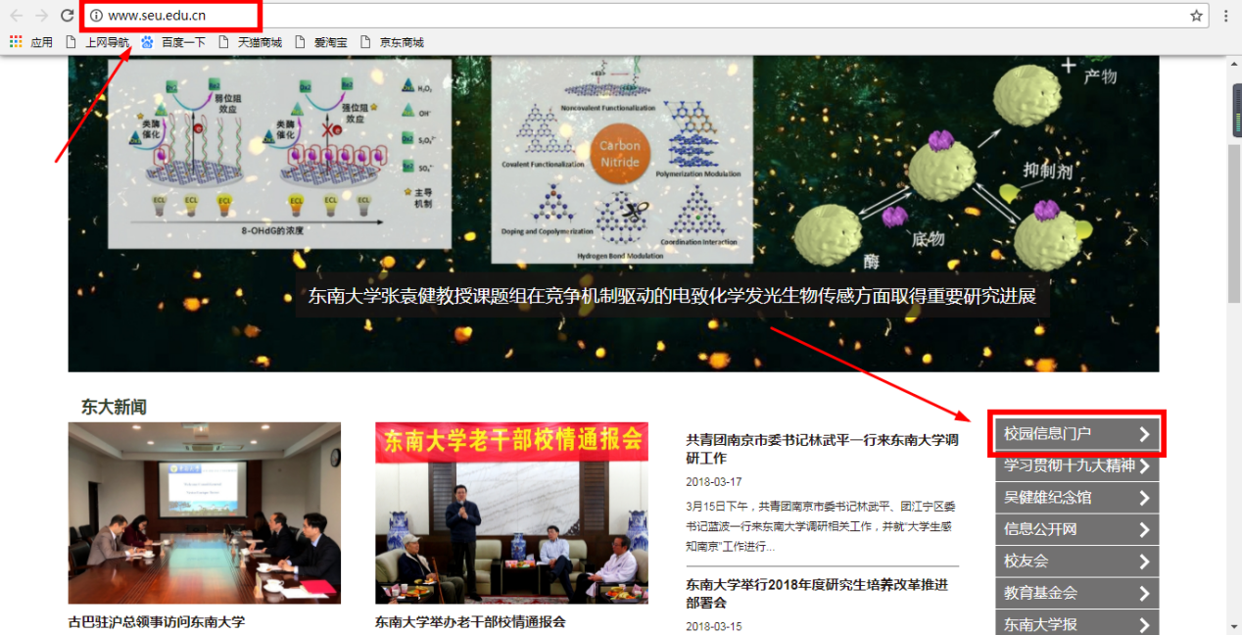
- 登陆后点击右上角的网上办事大厅（Beta），进行新平台登陆。如下图：
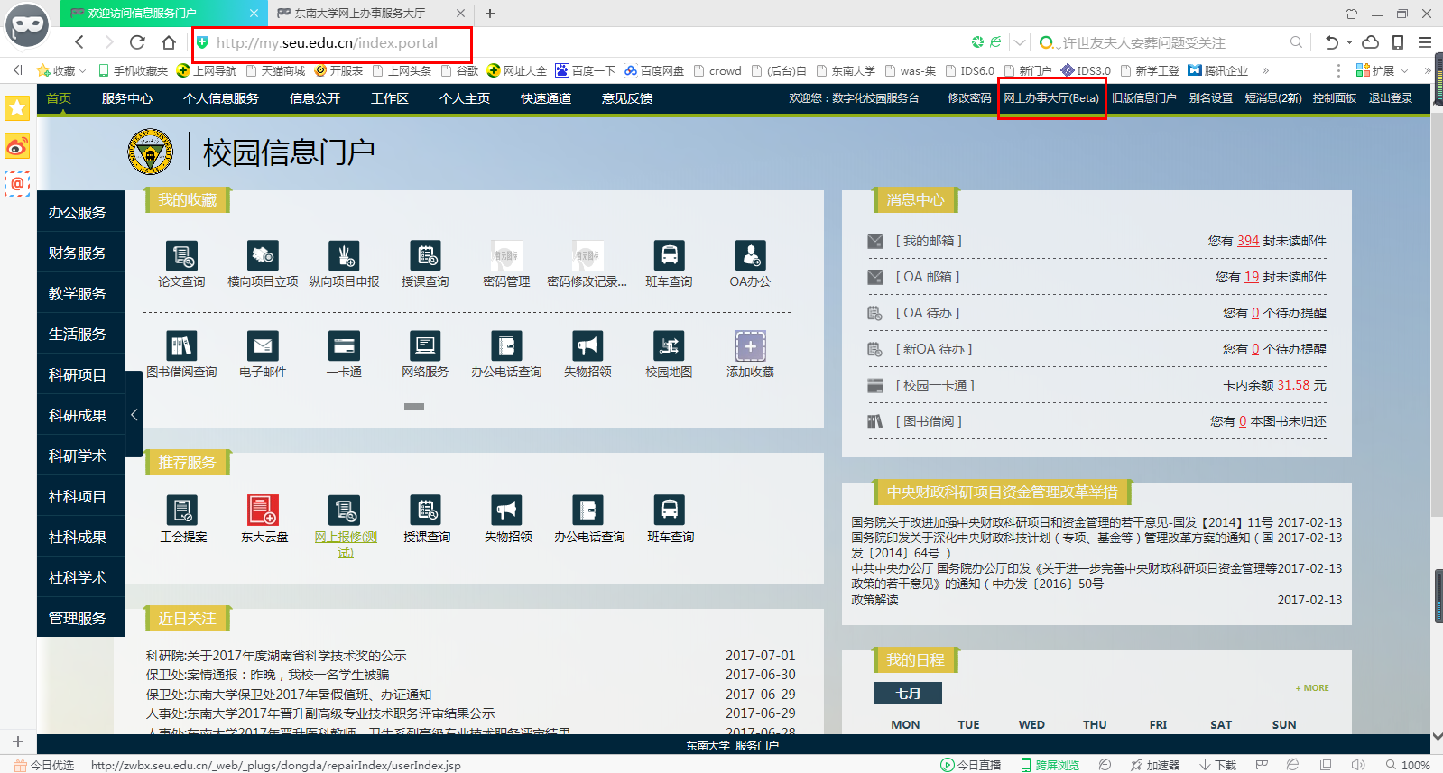

登陆途径二：
打开浏览器（谷歌浏览器），在地址栏中输入：http://ehall.seu.edu.cn，登陆账号为一卡通号及其密码。如下图：
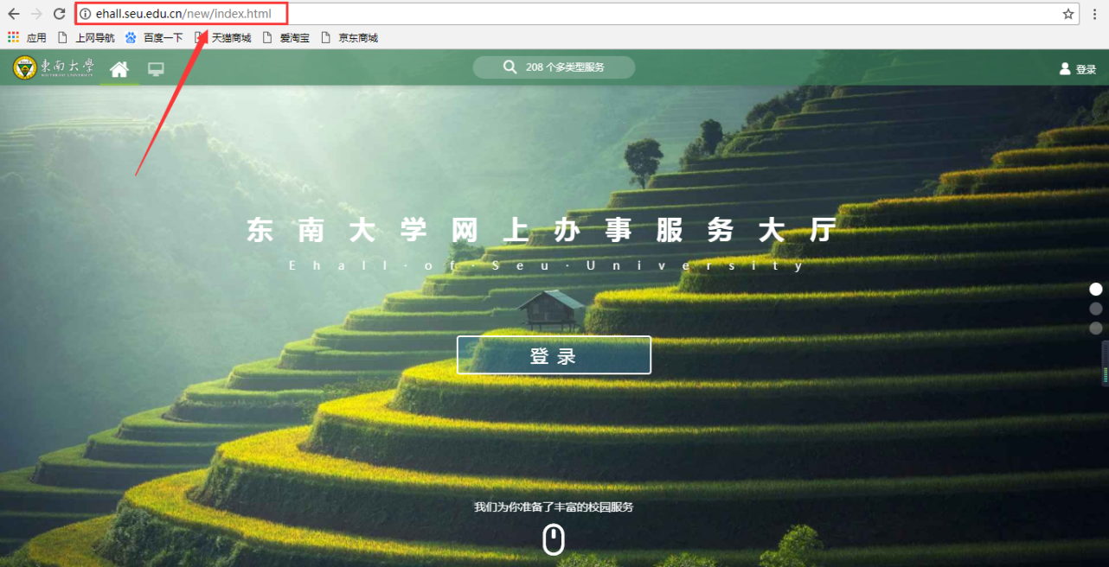

- 东南大学职称评审系统所在位置
途径一：
登陆网上办事大厅后，可点击左侧的“可用应用”选择“人事服务”类别，即可看到东南大学职称评审系统 ，如下图：
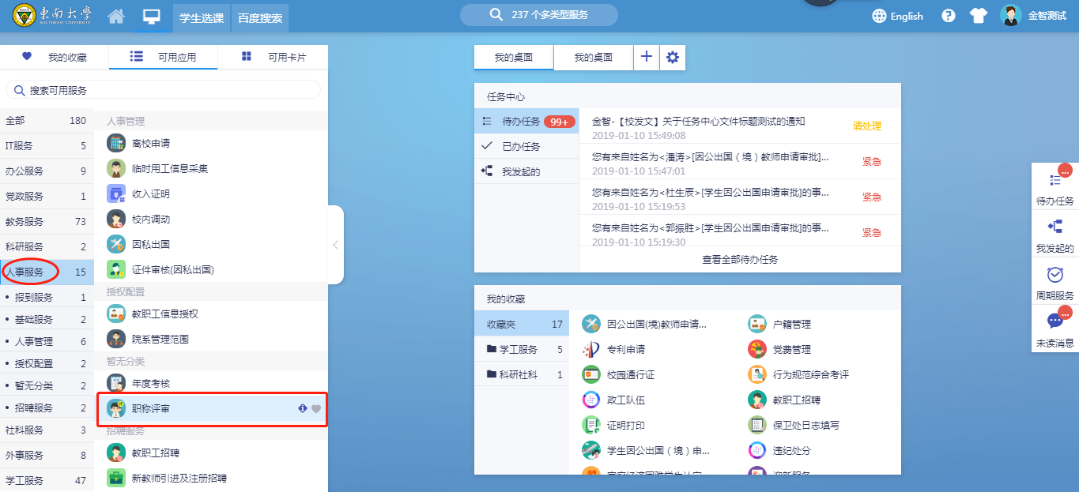

途径二：点击搜索栏输入“职称评审 ”或者输入其中个别关键字，就能看到搜索结果，也可看到东南大学职称评审系统，如下图

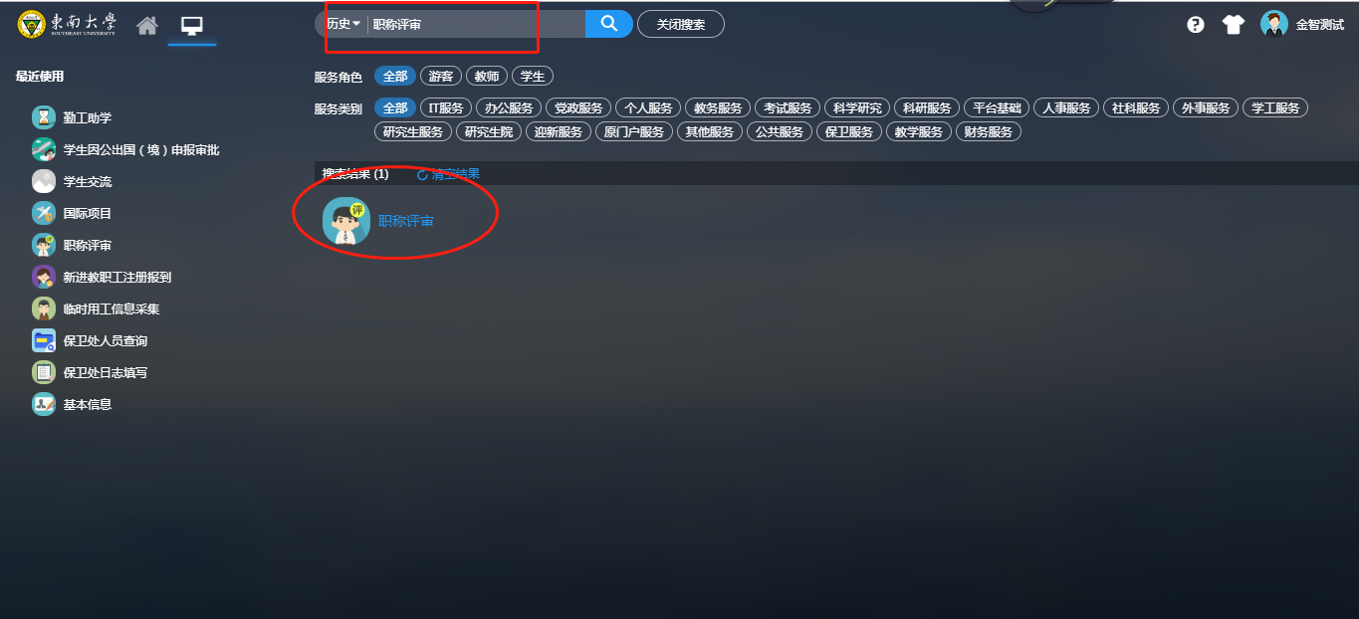

三．系统使用

3.1普通教职工角色

教师登录系统，如下图
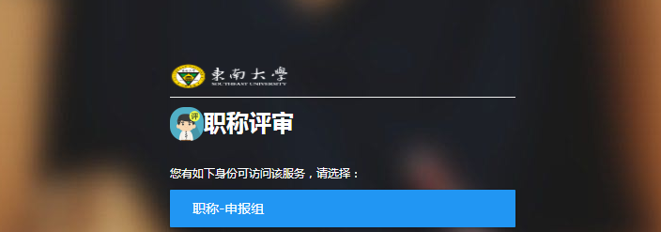

3.1.1选择职务和学科
进入职称评审服务后，填报者首先选择自己需要填报的职务和学科，选择好后，点击开始填报，如下图所示：
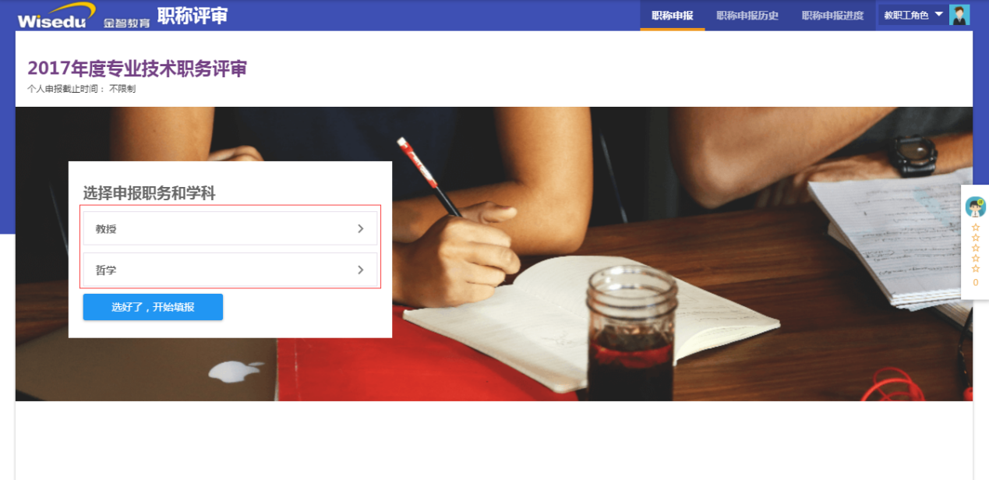
3.1.2信息填报
进入填报页面会弹出填写说明，会介绍每一项填写要求，请仔细阅读要求。
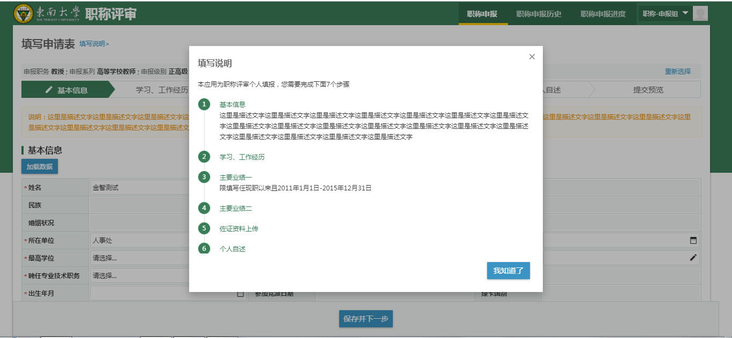
进入系统后按照预设好的填报环节和要求进行，每填写一步后点击保存并下一步，如下图所示：
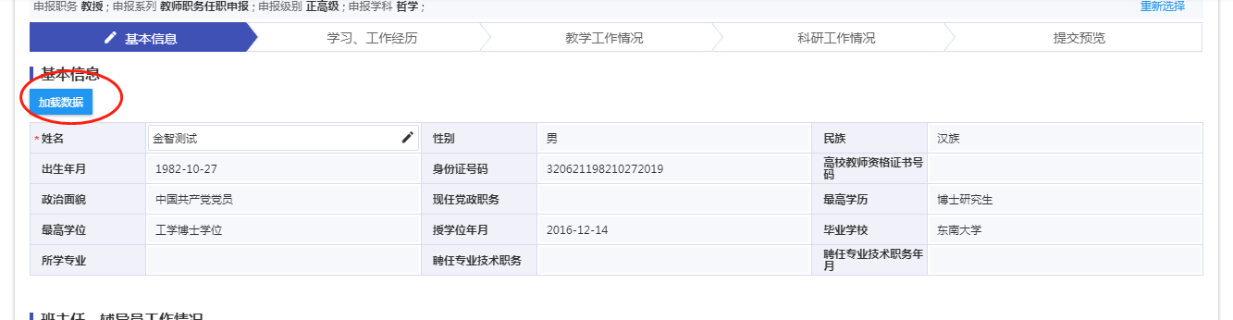

第一块 基本信息等
基本信息，点击同步按钮（进入系统默认同步了），如果有数据不对，请到人事系统补充数据，后再到该页面点击同步按钮。如果有数据没有同步请联系管理员。
个人总结，处分模块按照要求在文本框内填写，荣誉称号按照要求在表格里填写，
再点击保存并下一步。

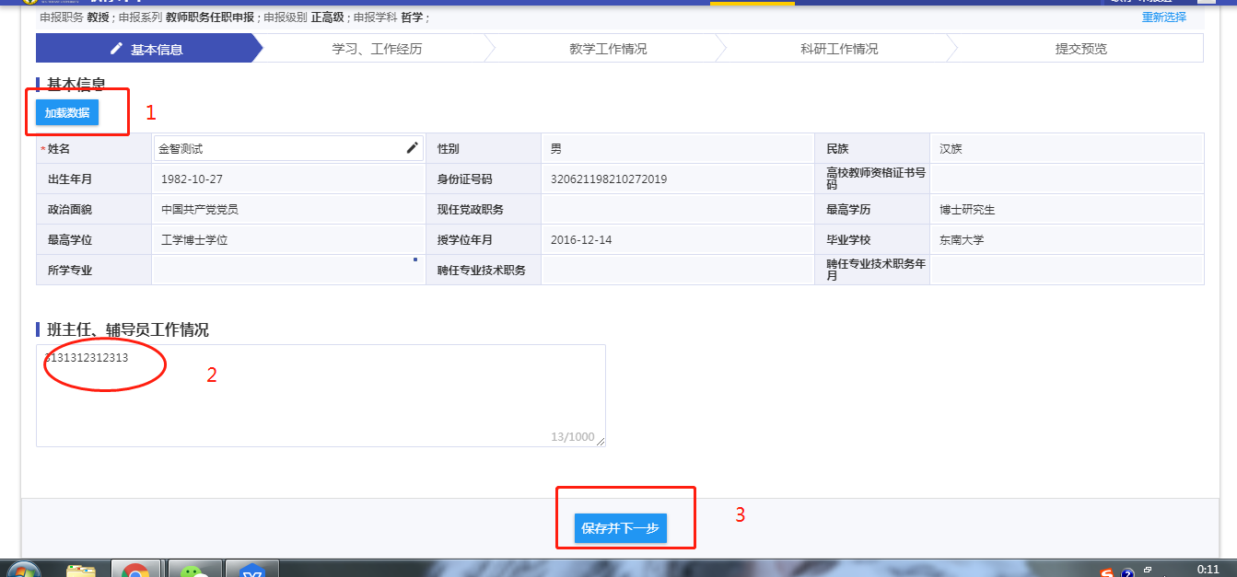
第二块 学习经历工作经历
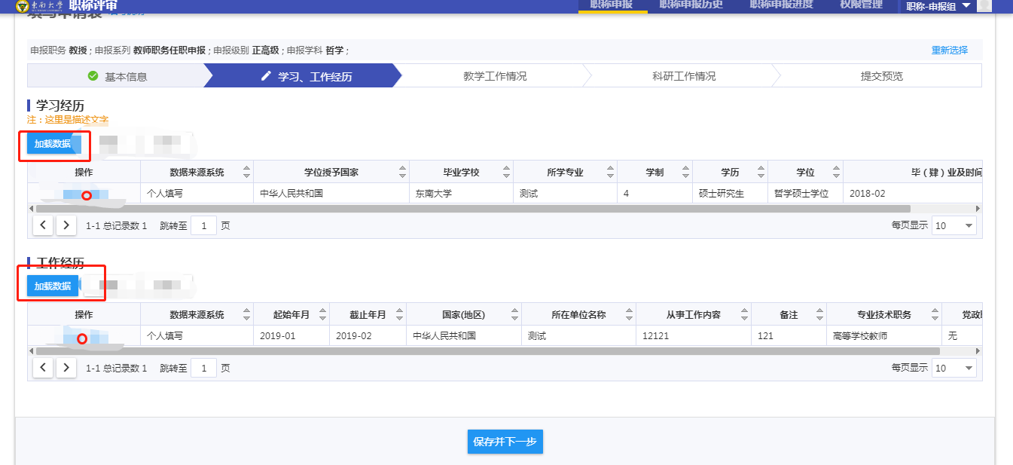
学习经历和工作经历栏点击同步按钮（进入系统默认同步了），点击同步按钮（进入系统默认同步了），看见同步后的数据，把想要填上的数据进行勾选，如果数据没有同步正确，请联系管理员。如果有数据不对或者缺少 ，学习工作简历信息的更新：由于刚进校时信息未能及时完善，此部分内容问题较多，为简化流程，提高填报效率，可以直接完善修改信息，提交申报系统。

第三块 教学工作情况
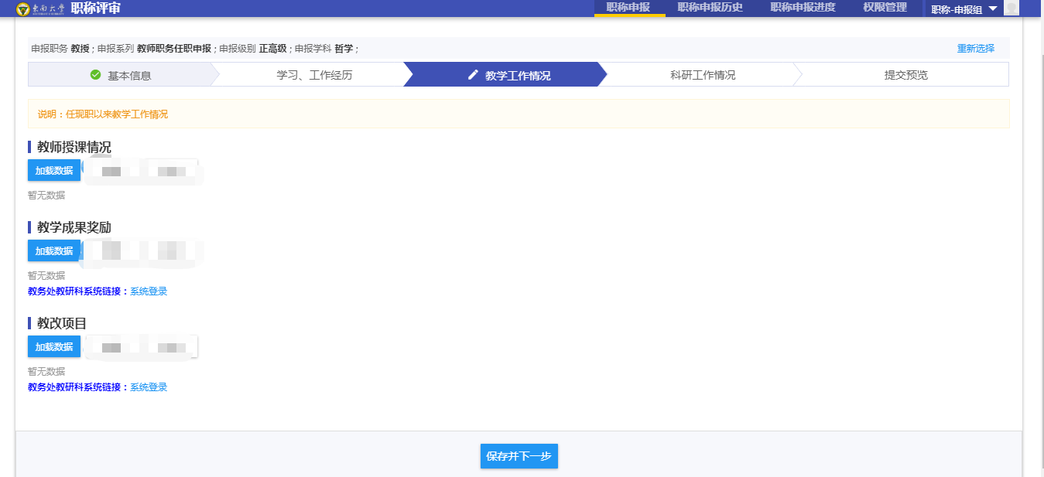
指导学生情况、教师授课情况、教学成果奖励和教改项目栏目，点击同步按钮（进入系统默认同步了），看见同步后的数据，把想要填上的数据进行勾选，如果数据没有同步正确，请联系管理员。如果有数据不对请到相应系统补充数据，后再到该页面点击同步按钮。再点击保存并下一步。
第四块 科研工作情况
科研项目、科研成果获奖、科研论文、科研专著教材和科研专利，点击同步按钮（进入系统默认同步了），看见同步后的数据，把想要填上的数据进行勾选，如果数据没有同步正确，请联系管理员。如果有数据不对请到相应系统补充数据，后再到该页面点击同步按钮。再点击保存并下一步。
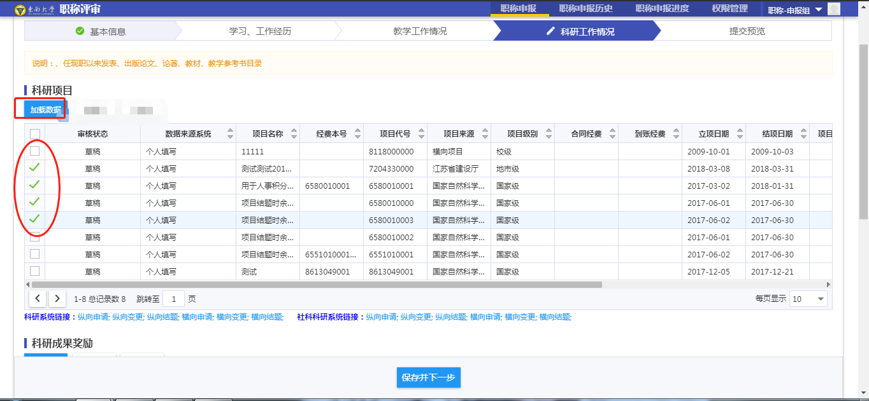
第五块 其他
授课竞赛，博士后基金会项目，班主任辅导员工作情况，
这三块是由相关部门提供的excel表格导入的数据，如果有数据不对，可以联系管理员。

第六块 预览报表
第七 注意点
注意点1
对于上岗转正、博士后出站人员等的现有职称信息，若不能同步到基本情况调查表中，建议生成调查表后手动填写到表中；
注意点2
人才工程项目如需在调查表中体现作为自己的业绩参考，目前只能手动填写。提醒教师不要写到科研项目中，可写到调查表的“何时获何荣誉称号”一栏
注意点3
专技填报系统中，各申报教师在审核自己的数据信息时，不同的信息修改完善需要和不同部门的负责人联系即可，工作通知附件中有各部门具体联系人
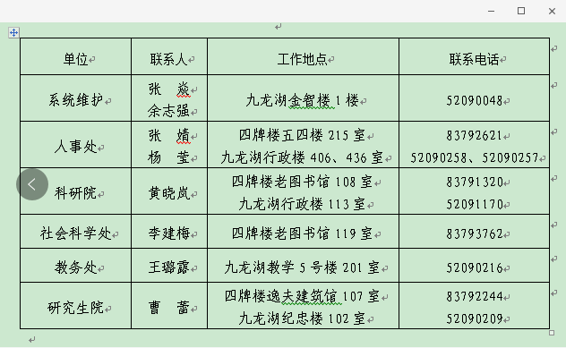

3.1.3预览报表提交审核
填写完成后可预览报表确认填写数据是否有问题，确认没有问题后点击提交，提交给单位进行审核，如下图所示：
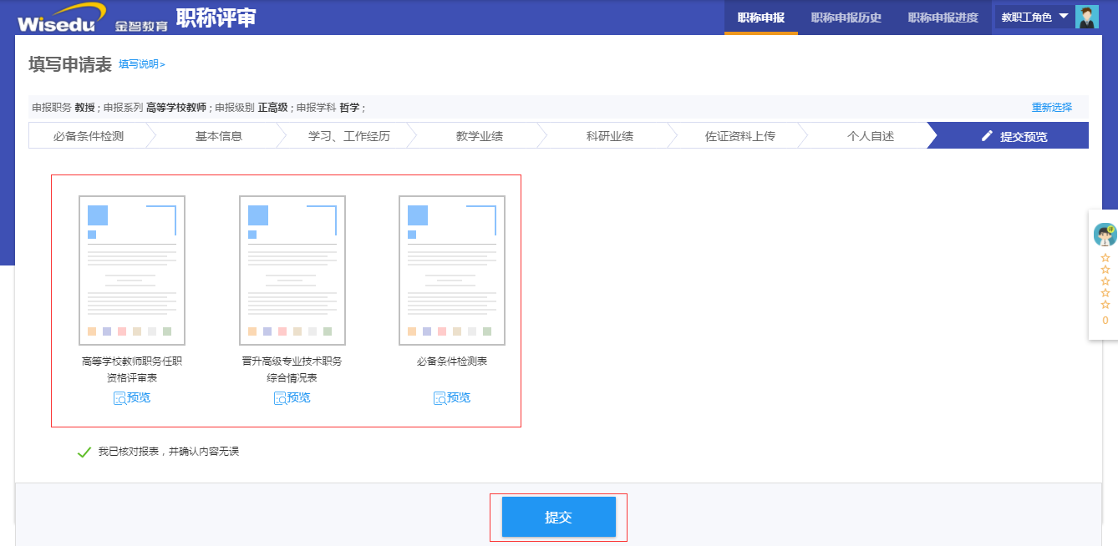
3.1.4查看申报历史和申报进度
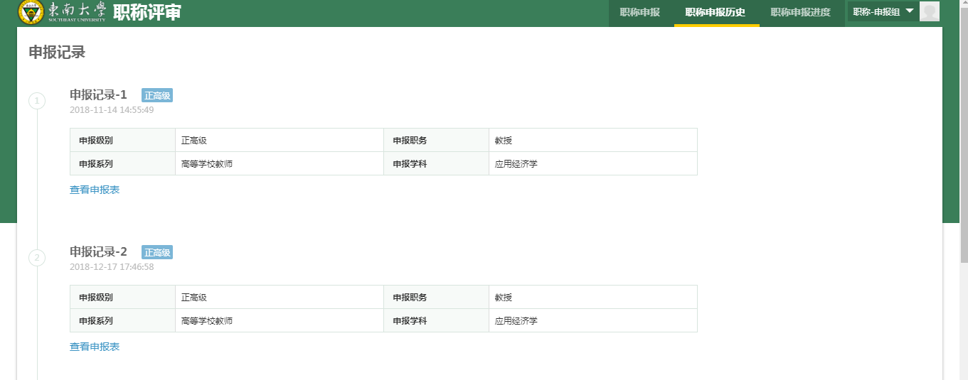
凡是在该系统中填表过记录都可以在申报历史这查询
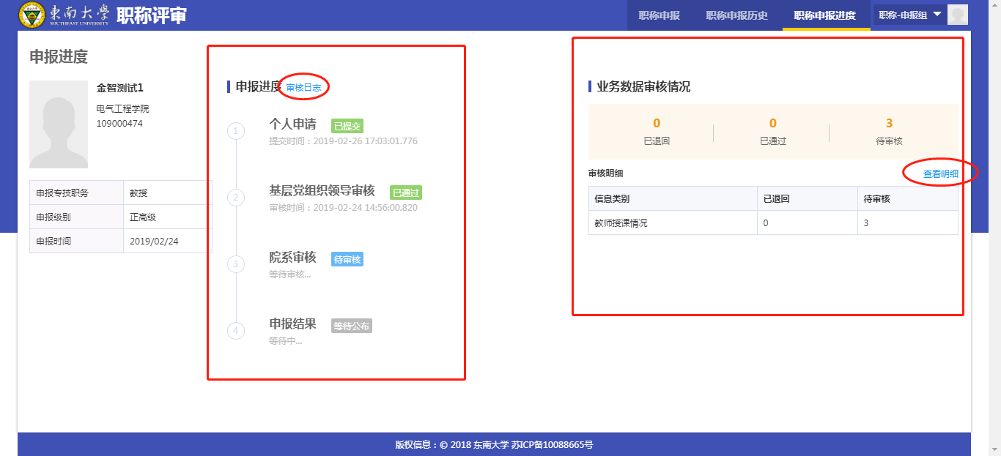
申报进度中可以看到你的申报进度到了那个阶段，点击审核日志可以看到是哪位老师审核，在什么时间审核，审核意见是什么。
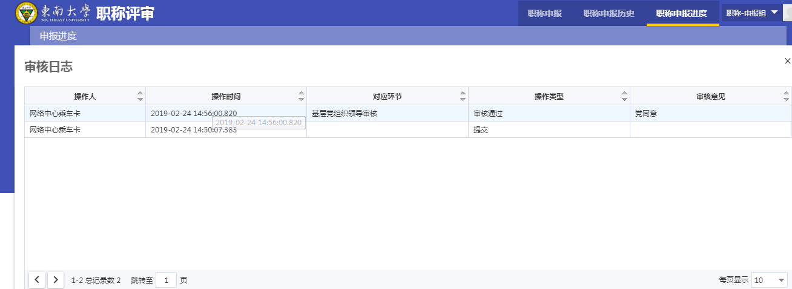
右边的业务数据审核情况是用来了解你提交的业务部门数据审核情况，会显示你有多少条待审核的数据，多少条被退回的数据，多少条已通过的数据。

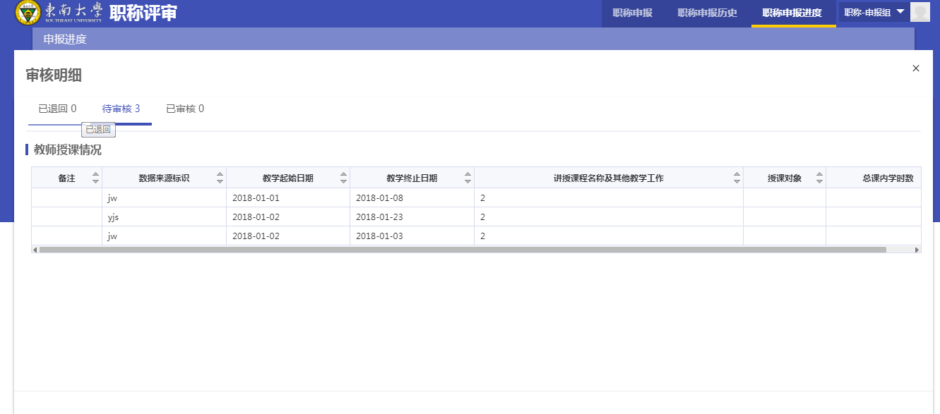
点击查看明细可以看到数据的具体信息。
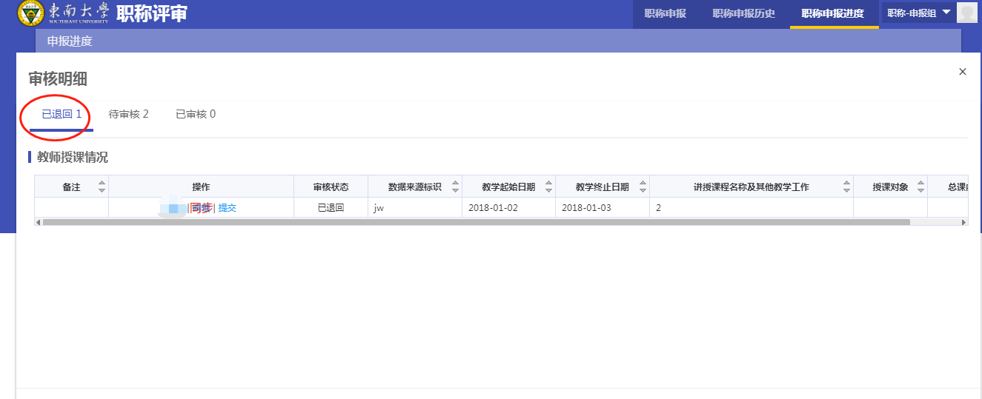
如果数据被退回，就在该页面点击同步按钮，同步新的数据，勾选想要提交的数据在提交。

3.2职称部门数据审核角色

职称部门可对教职工填报的相关业务数据进行审核，比如教务数据需要教务处和研究生院老师审核，如下图所示：
教务处老师选择职称评审—教务审核，老师审核自己相对应得模块数据。在自己的模块点击通过即可，如有错误数据点击退回按钮。
研究生院老师选择职称评审-研究生院审核，老师审核自己相对应得模块数据。
在自己的模块点击通过即可，如有错误数据点击退回按钮。
比如科研数据需要科研院和社科处老师审核，如下图所示：
科研院老师选择职称评审—科研院审核，老师审核自己相对应得模块数据。在自己的模块点击通过即可，如有错误数据点击退回按钮。
社科处老师选择职称评审-研社科处审核，老师审核自己相对应得模块数据。
在自己的模块点击通过即可，如有错误数据点击退回按钮。
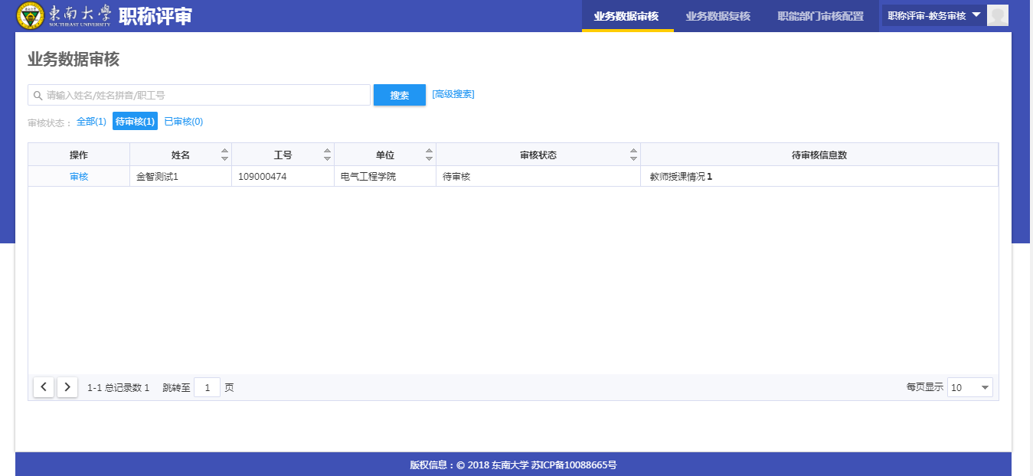
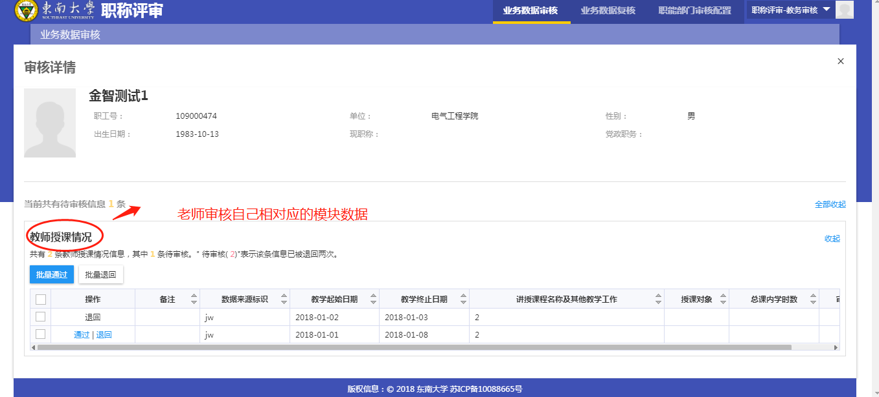

3.3学院人事秘书角色
学院人事秘书审核
当业务部门数据全部审核完，流程走到院系人事秘书审核
选择职称-院系审核组角色
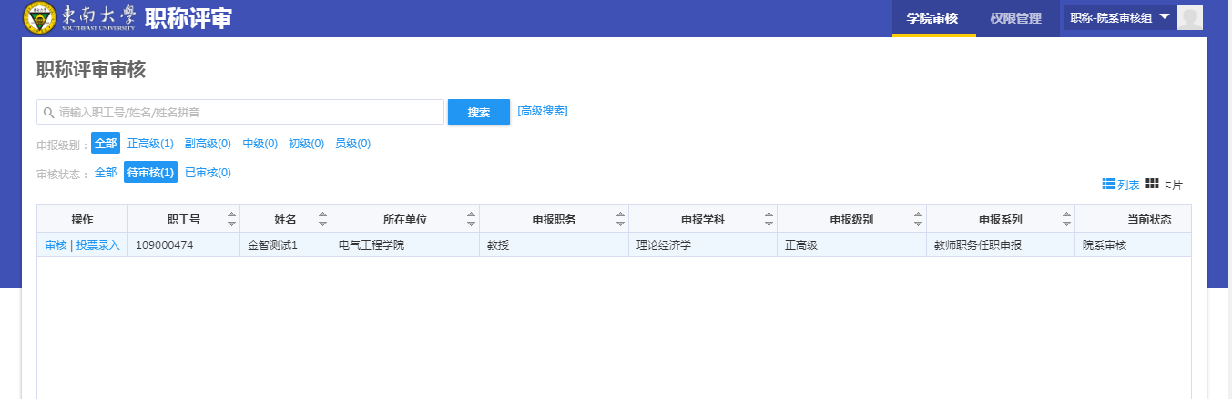
如果没有问题点击通过按钮。流程走完。

如果老师想退回数据，院系人事秘书可以根据老师要求退回某一块的数据。然后老师在个人进度那在重新提交新的数据，涉及到的业务部门再次审核，审核通过后，院系人事秘书审核。

3.4人事处角色
3.4.1人事处数据退回
当院系秘书审核完后，人事处可以对教职工进行的职称评审的信息进行退回。数据退回到院系秘书处。

3.4.2职称评审监控
人事处可对全校所有单位的职称评审情况进行监控，清晰的掌握哪些单位已提交、未提交、已通过、不通过等，如下图所示：
